Часть VI ТЕХНИЧЕСКАЯ ЧАСТЬ ИЗВЕЩЕНИЯ
Техническое задание
на выполнение работ по изготовлению брендированной сувенирной продукции
- Предмет договора: выполнение работ по изготовлению брендированной сувенирной продукции.
- Характеристики и объем работ:
  - Работы выполняются иждивением Подрядчика.
  - Доставка и разгрузка осуществляются силами и за счет Подрядчика по адресу Заказчика: г. Москва, ул. Мясницкая, д. 13, стр.18.
  - Подрядчик выполняет работы по изготовлению брендированной сувенирной продукции в соответствии со сметой:
№ | Наименование | Описание |  | Кол-во | Стоимость за единицу, включая все налоги и сборы, руб.: | Итого, включая все налоги и сборы, руб.:
1 | Бутылка для воды с логотипом «Born to be ФРИИ» | Бутылка для воды объемом 600 мл. (XD Russia)  Цвет: синий  Материал: Tritan  Метод нанесения лого: тампопечать 1+0 | 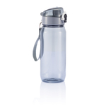 | 300
2 | Набор для путешествий FLY (XD Russia) «Born to be ФРИИ» | Набор для путешествий  Место нанесния: крышка набора, площаль нанесения 65х70мм, метод нанесения лого тампопечать 1+0 | 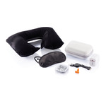 | 230
3 | Монопод для селфи MOMAX Selfie Fit Bluetooth с логотипом «ФРИИ» | Регулируемая жесткая фиксация Вращение держателя на 720º Отдельная выносная кнопка для управления съемкой по протоколу Bluetooth  Метод нанесения лого: лазерная гравировка 1+0 | 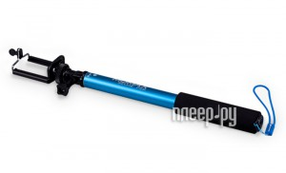 | 130
4 | HDD Жесткий диск Seagate Original USB 3.0 1Tb с логотипом «ФРИИ» | Цвет: синий, черный или серебро  Материал корпуса: металл  Тип диска (по носителю) HDD, Интерфейс подключения USB 3.0  Объем накопителя: 1024 ГБ  Метод нанесения лого: лазерная гравировка 1+0 | 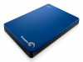 | 56
5 | USB Flash Drive с логотипом «ФРИИ» | Объём памяти: 16 гб. Скорость чтения от 35mb/s. Скорость записи от 16MB/S Нанесение логотипа на корпусе. Тампопечать лого 1+0. Под заказ Китай.  Цвет: белый, голубой  Материал: пластик  Корпус: поворотный | 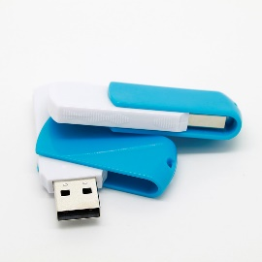 | 700
ИТОГО, включая все налоги и сборы, руб.:

- Сроки выполнения работ:
Дата начала выполнения работ: дата заключения договора.
Дата завершения выполнения работ: в течение 5 (пяти) недель с даты перечисления аванса.

- Требования к результатам работ, порядок согласования:
  - Результатом выполненных работ является сувенирная брендированная продукция, изготовленная и доставленная в соответствии с условиями настоящего технического задания.
  - Подрядчик представляет на согласование Заказчику по электронной почте дизайн-макет размещения логотипа на всех типах сувенирной продукции в течение 5 (пяти) рабочих дней с даты заключения договора. Заказчик согласовывает дизайн-макет/направляет комментарии в течение 3 (трех) рабочих дней. В случае необходимости доработка дизайн-макета осуществляется Подрядчиком в течение 2 (двух) рабочих дней с даты поступления комментариев Заказчика.
  - Подрядчик до доставки первой партии каждого типа сувенирной продукции представляет на утверждение Заказчику 1 (один) сигнальный образец. Согласование осуществляется по электронной почте.

- Порядок оплаты:
1-й платежный этап: Заказчик перечисляет денежные средства в объеме 70% (семьдесят) процентов Цены Договора, в том числе НДС 18% (если применимо), в течение 10 рабочих дней с даты подписания договора на основании счета Подрядчика;
2-й платежный этап: оплата оставшихся 30% (тридцать) процентов Цены Договора, в том числе НДС 18% (если применимо), осуществляется Заказчиком в течение 15 (пятнадцати) рабочих дней с момента подписания Сторонами документов, подтверждающих сдачу-приемку выполненных работ.

